Точка по франшизе и новый порог НДС: что перечитать в договоре бухгалтеру
Упрощенец теряет освобождение от НДС с оборота в 20 млн рублей за год - втрое раньше, чем годом раньше, когда планка стояла на 60 млн. Эта планка продержится до 2028 года включительно, в 2029-м опустится до 15 млн, с 2030-го до 10 млн (закон от 4 июля 2026 года № 228-ФЗ).
Двадцать миллионов в год - это 1,67 млн рублей выручки в месяц. Для точки общепита, розницы или услуг в городе-миллионнике это не выдающийся результат, а рабочий. То есть значительная часть франчайзи, которые год назад считали НДС чужой темой, в 2026 году оказываются плательщиками.
Дальше не про то, как считать налог - это ваша работа с конкретными цифрами. Дальше про то, какие места договора коммерческой концессии перестали быть безобидными и что в них стоит перечитать до того, как порог будет пройден.

Почему франчайзи проходит порог чаще, чем кажется
Мы разобрали 201 карточку живого каталога франшиз (замер 15 сентября 2026 года). Медианный обещанный срок окупаемости - 10 месяцев, медианная обещанная доходность на вложенный капитал - 120% годовых.
Эти числа взяты из рекламных карточек и остаются обещаниями. Но они показывают, какую выручку продавец подразумевает: точка, которая по замыслу возвращает вложения за десять месяцев, работает с оборотами, где порог в 20 млн проходится за год без всякого рывка.
Отсюда практический вывод для бухгалтера сети или отдельной точки: переход на НДС по такой модели не исключение, а плановое событие, и подготовку к нему лучше начинать до, а не после.
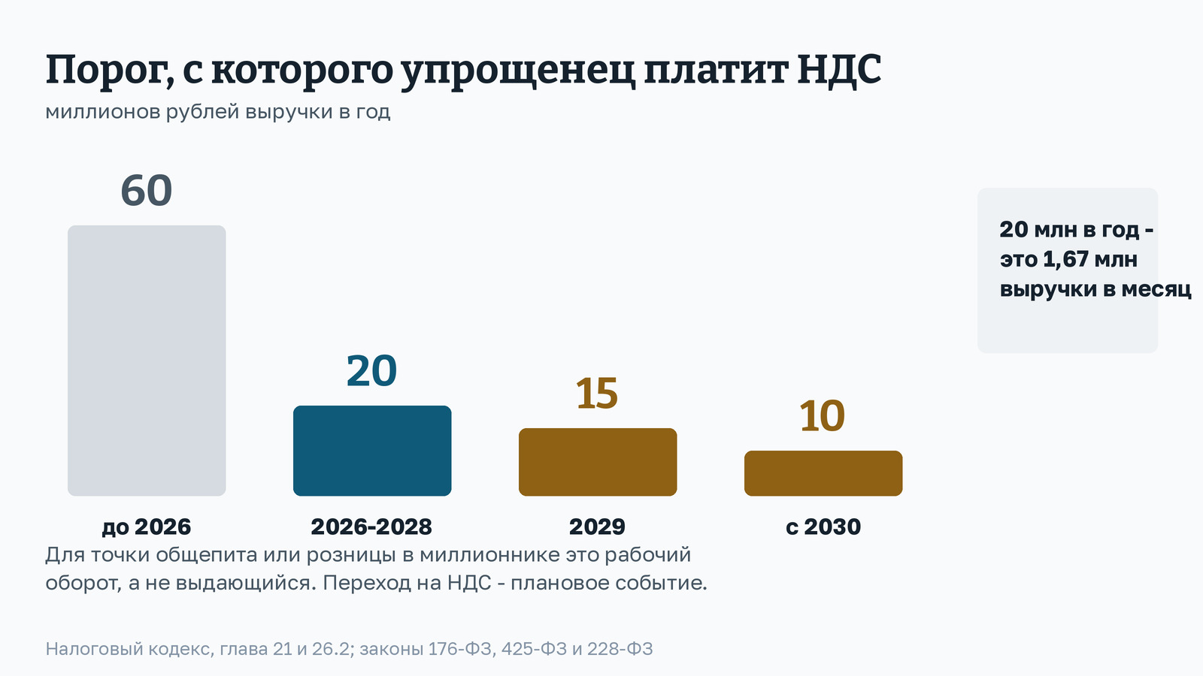
Порог, с которого упрощенец платит НДС: 60 млн до 2026 года, 20 млн в 2026-2028 годах, 15 млн в 2029, 10 млн с 2030

Место первое: база роялти
Формы вознаграждения правообладателя перечислены в статье 1030 Гражданского кодекса, и список там открытый: разовый платёж, периодические, процент с оборота, наценка при поставке. В договорах, которые мы разбирали, почти всегда стоит процент.
Вопрос, который до 2026 года почти не возникал: от какой выручки. Пока франчайзи не платил НДС, разницы не было. Теперь она появляется: выручка с НДС и выручка без НДС - это разные суммы, а роялти считается процентом от одной из них.
Что искать в договоре: определение базы. Формулировки вида «от валовой выручки», «от товарооборота», «от суммы продаж» сами по себе неоднозначны. Если определения нет, вопрос решается перепиской с правообладателем, и лучше это сделать письменно и заранее.

Место второе: цена в договоре, с НДС или без
Второй вопрос зеркальный: как в договоре указано вознаграждение правообладателя. Если написано «10 000 рублей в месяц» без оговорки, стороны рано или поздно спорят о том, входит ли налог в эту сумму.
Смотреть стоит на три формулировки:
- сумма указана «с учётом НДС» - тогда при смене режима сторон меняется распределение, но не итог;
- сумма указана «без учёта НДС» или «НДС не облагается» - вторая пометка особенно интересна, если правообладатель сам перейдёт на НДС;
- оговорки нет вовсе - самый частый и самый спорный случай.
Отдельно посмотрите, есть ли в договоре механизм пересмотра цены при изменении налогового режима любой из сторон. Обычно его нет.
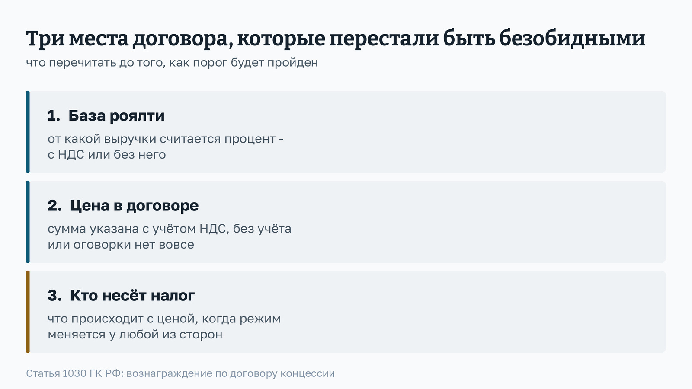
Три места договора: база роялти, цена с НДС или без, кто несёт налог при смене режима

Место третье: паушальный взнос
Разовый платёж за вход в сеть учитывается у франчайзи как расход будущих периодов и списывается в течение срока договора. Если правообладатель становится плательщиком НДС, а взнос ещё не самортизирован, стоит проверить, как оформлены первичные документы и что написано в счёте.
Заодно - момент, о котором мы писали в прошлом материале: если договор прекращается досрочно, судьба несписанного остатка зависит от формулировок о возврате. Для целей НДС это тоже имеет значение.

Что стоит сделать до того, как порог пройден
- Посчитать, в каком месяце по текущей динамике выручка дойдёт до 20 млн нарастающим итогом.
- Найти в договоре определение базы роялти и зафиксировать толкование письмом правообладателю.
- Проверить, есть ли в договоре оговорка про НДС в цене и механизм пересмотра при смене режима.
- Уточнить у правообладателя, на каком режиме работает он сам и меняется ли что-то в документах после перехода франчайзи на НДС.
- Заложить в модель точки изменение денежного потока: налог платится раньше, чем приходят деньги от части покупателей.

Что в этом разборе не учтено
Мы не даём рекомендаций по выбору ставки и порядку расчёта: это решается с конкретными цифрами и учётной политикой.
Цифры про каталог относятся к выборке из 201 карточки, снятой 15 сентября 2026 года, и описывают рекламные обещания продавцов, а не фактические показатели точек. Нормы приводятся по состоянию на 6 октября 2026 года.
Разбор носит справочный характер и не заменяет консультацию по вашему договору и вашей ситуации.
Дмитрий Франтлас, портал ФРАНТЛАС: разбираем договоры франшиз и открытые данные, все цифры из собственных замеров.

